Отрезок длиной 20 сантиметров разделили на три отрезка. Расстояние между серединами крайних отрезков оказалось равно 15 сантиметров. Какова длина среднего отрезка?
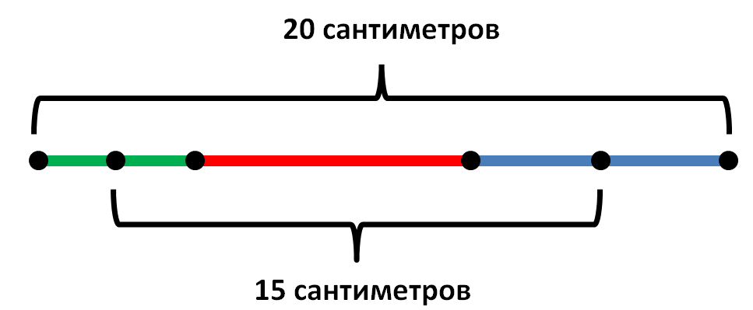

Между домиками Красной Шапочки и её бабушки есть три дорожки. На рисунке они отмечены буквами А, Б и В. Какая дорожка самая короткая?
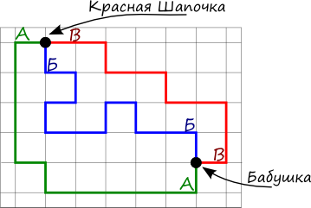
А-А | 12
Б-Б | 13
В-В | 11

В магазине продаются шоколадки в виде букв. Одинаковые буквы стоят одинаково, а разные — по-разному. Известно, что слово ЛЕВ стоит 6 гривен, слово СОВА стоит 10 гривен, а слово БЕЛКА стоит 11 гривен. Сколько стоит слово СОБАКА?

ЛЕВ=6
СОВА=10
БЕЛКА=11
СОБАКА-?
У муравья 6 лапок, а у паука 8 лапок. Три муравья и четыре паука имеют вместе столько же лапок, сколько 7 попугаев и...
• 4 кошки;
• 10 страусов;
• 5 собак;
• 9 тигрят.

У дяди Фёдора есть шоколадка. Все дольки в ней одинаково размера. Дядя Фёдор отломил в начале полоску из 6 долек для мамы, а потом полоску из 8 долек для папы (смотри картинку.). Ширина полоски в одну дольку. Сколько всего долек было в шоколадке?
